Docente: Paula Navarro López Ed. Diferencial: Constanza Flores.
Asignatura: Matemática Unidad o Módulo: Unidad
EVALUACIÓN ADAPTADA, VALOR POSICIONAL Y COMPARACIÓN DE NÚMEROS.
Nota:

_______/ 26 pts.

NOMBRE Y APELLIDOS (1pt)
Lista de cotejo |  |  |  | SI | NO
¿Escribe de manera legible su nombre y apellido con letra ligada?
¿Escribe de manera legible su nombre y apellido con letra inicial en mayúscula destacada en color rojo?
Curso |  | FECHA
Objetivos de aprendizaje
- OA 07 (2°básico): Identificar las unidades y decenas en números naturales del 0 al 100, representando las cantidades de acuerdo a su valor posicional.
- Leer, escribir y representar números hasta 100
- Comparar números del 0 al 100.
Indicadores:
- Identifican e indican las unidades y decenas de un número.
- Completan una secuencia numérica de manera ascendente.
- Comparan números usando los términos mayor que y menor que.
- Comparan números usando los símbolos >,<,=

INSTRUCCIONES
- Escucha con atención cada enunciado y contesta las preguntas con lápiz grafito.
- Si tienes dudas levanta la mano.
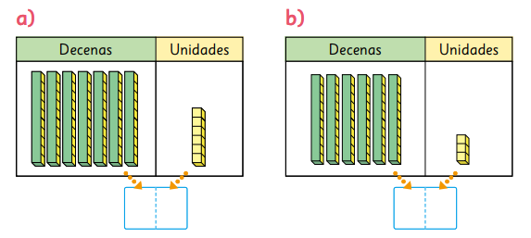
1.- Escribe el número representado en la tabla de valor posicional. (4 puntos.)

c) d)
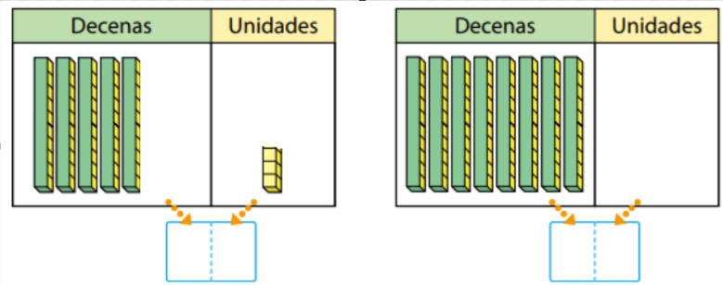

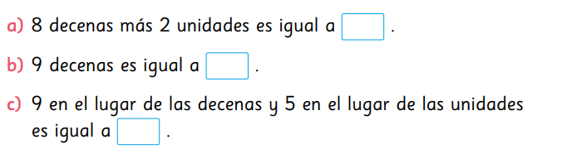
2.- Completa. (3 puntos)

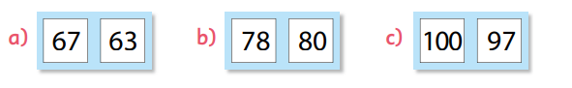
3.- Pinta de color rojo el número menor y de color azul el número mayor. (3 puntos)

4.- ¿Mayor o menor? Escribe < o >. En cada caso (3 puntos.)
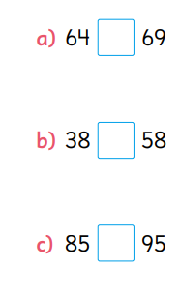

5.- Completa la secuencia. Escribe el número que falta. (6 puntos)

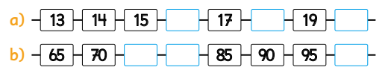

6.- Escribe el número. (5 puntos)
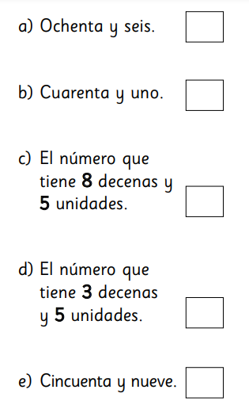
7.- ¿Qué número está representado? Marca la alternativa correcta.
(2 puntos)
